邵阳学院微信缴费流程
- 微信搜索并关注“邵阳学院计划财务处”公众号
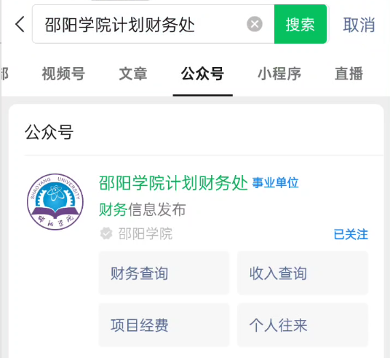
- 进入微信公众号聊天框，点击学生业务，选择在线缴费。

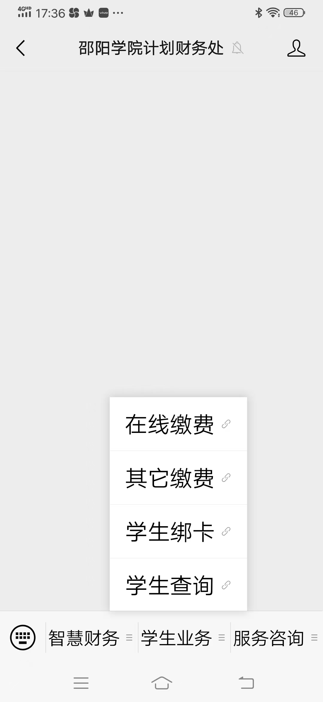

- 进入登录页面，按要求输入“学号\身份证件号”+“姓名”登录缴费平台

- 登录平台后自助选择缴费类别。学杂费（学费、住宿费、书籍教材费....）;考试费（普通高等教育专升本报名考试费、普通话报名费、职称评审费....）;重修费（学分重修费）；其他缴费（水电费、会议费、培训费...）。
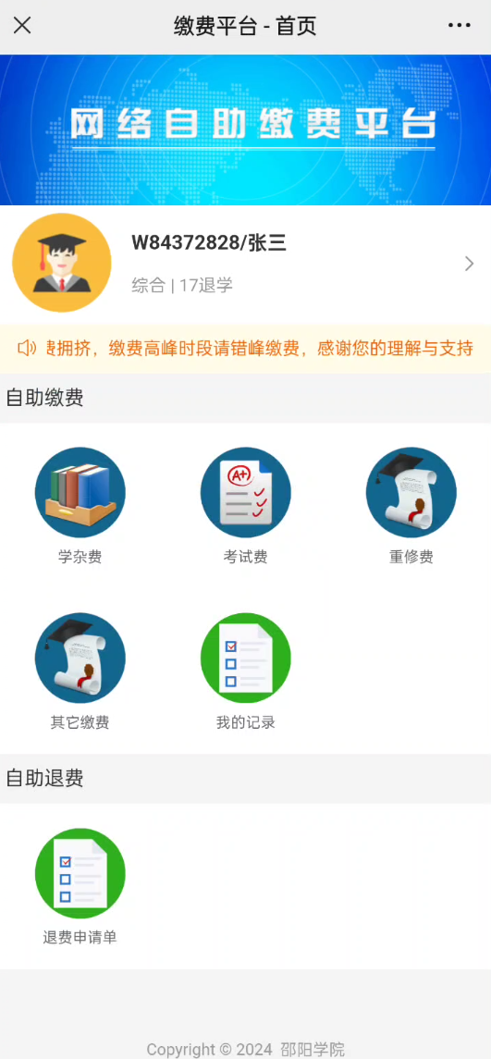
- 选择缴费类别 “考试费”中普通高等教育专升本报名考试费，确认缴费金额无误后点击“去支付”
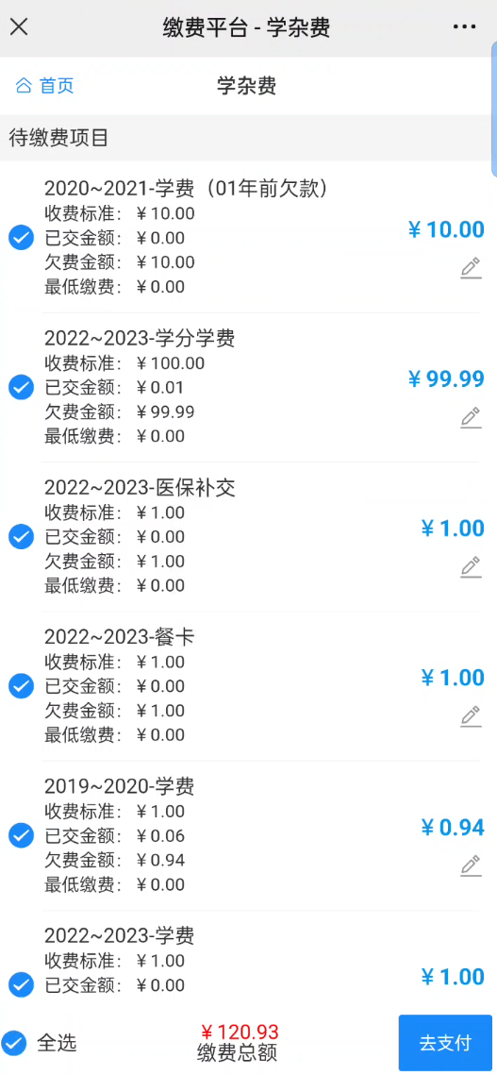
- 选择支付方式，线下缴费可用于新版非税POS机或现金缴款。银行转账（手机银行 APP、企业/个人网银、支票等等方式转账（凡是转账都要填写附言，湖南非税+20位缴款码））。
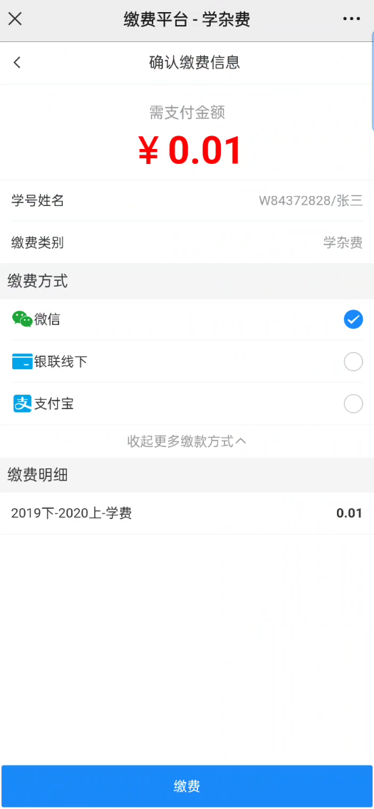
- 支付完成后回到主界面。选择“我的记录”
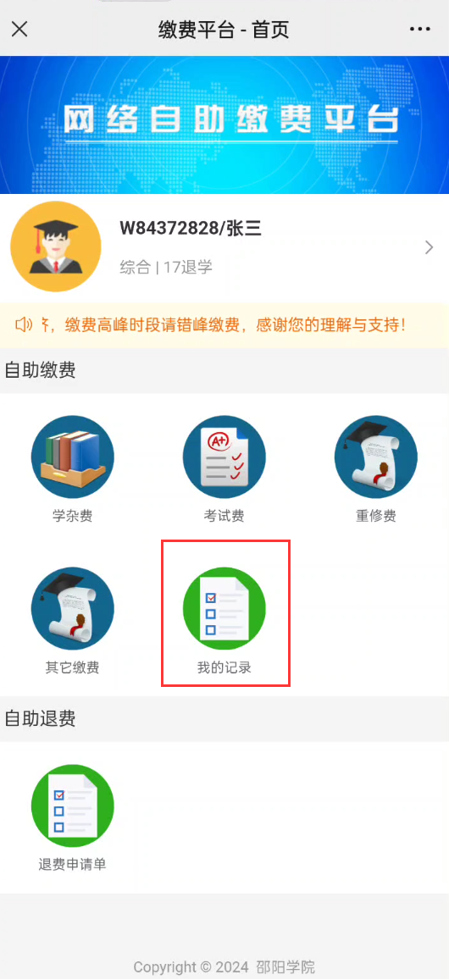
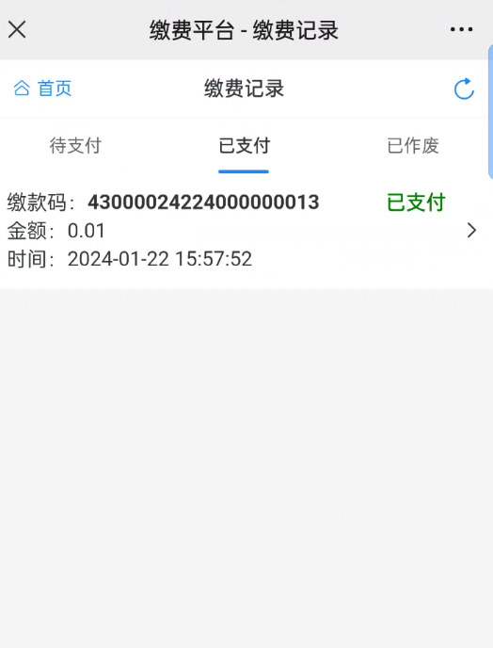
- 选择自己支付的交易记录后点进去，可以查看支付项目明细、下载所需发票。
